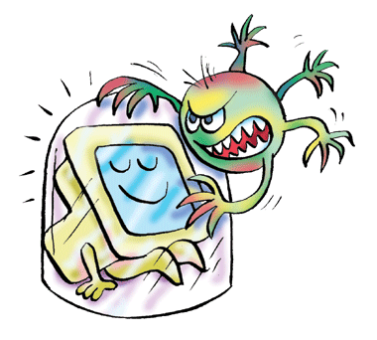

**ANTIVIRUS**

**¿QUÉ SON?**

son aplicaciones de software que han sido diseñados como medida de protección y seguridad para resguardar los datos y el funcionamiento de sistemas informáticos caseros y empresariales de aquellas otras aplicaciones conocidas comúnmente como virus o malware que tienen el fin de alterar, perturbar o destruir el correcto desempeño de las computadoras.

**¿CÓMO FUNCIONA?**

Un antivirus tiene un funcionamiento común que a menudo compara el código de cada archivo que revisa con una base de datos de códigos de virus ya conocidos y, de esta manera, puede determinar si se trata de un elemento perjudicial para el sistema. También puede reconocer un [comportamiento](http://www.definicionabc.com/social/comportamiento.php) o patrón de conducta típico de un virus. Los antivirus pueden registrar tanto los archivos que se encuentran adentro del sistema como aquellos que procuran ingresar o interactuar con el mismo.

**CLASIFICACION DE LOS ANTIVIRUS:**

* PREVENTORES: Los programas que previenen la infección, quedan residentes en la memoria de la computadora todo el tiempo y monitorean algunas funciones del sistema.
* IDENTIFICADORES: Estos antivirus productos antivirus identifican programas malignos específicos que infectan al sistema. Los mismos trabajan con las características de unos programas malignos o sus variantes, o exploran el sistema buscando cadenas (secuencias de bytes) de códigos particulares o patrones característicos de los mismos para identificarlos.
* DESCONTAMINADORES: Sus características son similares a los productos identificadores, con la diferencia de su principal función es descontaminar un sistema que ha sido infectado, eliminando los programas malignos y retomando el sistema a su estado original por lo que tiene que ser muy preciso en la identificación de los programas malignos contra los que descontaminan.

**TIPOS DE ANTIVIRUS**:

* CORTAFUEGOS (FIREWALL): Programa que funciona como muro de defensa, bloqueando el acceso a un sistema en particular. Se utilizan principalmente en computadoras con conexión a una red, fundamentalmente internet. El programa controla todo el tráfico de entrada y salida, bloqueando cualquier actividad sospechosa e informando adecuadamente de cada suceso.
* ANTIESPIAS (ANTISPYWARE): Busca, detecta y elimina programas espías (spyware) que se instalan ocultamente en el ordenador. Los anti espías pueden instalarse de manera separada o integrado con paquete de seguridad (que incluye antivirus, cortafuegos, etc).
* ANTIPOP-UPS: Utilidad que se encarga de detectar y evitar que se ejecuten las ventanas pop-ups cuando navegas por la red. Muchas veces los pop-ups apuntan a contenidos pornográficos o paginas infectadas. Algunos navegadores web como Mozilla Firefox o Internet Explorer 7 cuentan con un sistema anti pop-up integrado.
* ANTISPAM: Aplicación o herramienta que detecta y elimina el spam y los correos no deseados que circulan por vía email. Funcionan mediante filtros de correo que permiten detectar los emails no deseados. Estos filtros son totalmente personalizables. Además utilizan listas de correos amigos y enemigos, para bloquear de forma definitiva alguna casilla en particular. Algunos sistemas de correo electrónico como Gmail, Hotmail y Yahoo implementan sistemas antispam en sus versiones web, brindando una gran herramienta en la lucha contra el correo basura.

**PARTES DE UN ANTIVIRUS:**

* MODULO DE CONTROL: Es una herramienta preventiva para mantener y controlar los componentes de información de un disco rígido que no son modificados a menos que el usuario lo requiera.
* MODULO DE RESPUESTA: Consiste en detener la acción del sistema ante la sospecha de la presencia de un virus informático, e informar la situación a través de un aviso en pantalla.

**VENTAJAS:**

* Los análisis son muy rápidos
* Bajo consumo de recursos
* Son configurables
* Tienen un fácil manejo e instalación
* La mayoría de actualizaciones son gratis

**DESVENTAJAS:**

* Analizan pocos archivos (ZIP, ACE, RAR)
* No son software libres
* Problemas en la detención de archivos comprimidos

**RECOMENDACIONES ANTIVIRUS A ELEGIR:**

* Actualizar patrones o firmas al menos una vez por semana.
* Se debe poder adaptar a las necesidades de diferentes usuarios.
* Debe permitir la creación de discos de emergencia o de rescate.
* No debe afectar el rendimiento o desempeño normal del equipo.
* Su mecanismo de auto protección debe poder alertar sobre una posible infección por medio de las distintas vías de entrada, Internet, e–mail, red, discos flexibles etc.

**ALGUNOS TIPOS DE ANTIVIRUS COMUNES:**

 

http://www.netzsieger.de/sites/default/files/pandas_ecurity_logo.jpg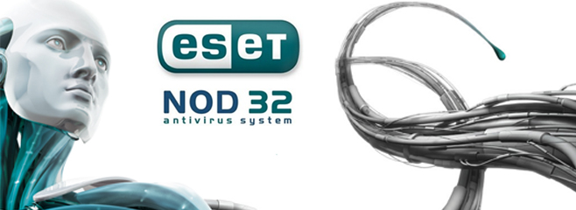

**CIBERGRAFÍA**

<http://www.ecured.cu/index.php/Antivirus_inform%C3%A1tico>.

[www.google.com/imagenes](http://www.google.com/imagenes)

<http://www.definicionabc.com/tecnologia/antivirus.php>

[http://lilianrosibel.blogspot.com](http://lilianrosibel.blogspot.com/)

[http://www.sitiosargentina.com.ar](http://www.sitiosargentina.com.ar/)

**INTEGRANTES:**

YIRLENA ROJAS VILLA

DEISY YULIANA SANTANA

JUAN CAMILO GOMEZ

JUAN CARLOS ECHAVARRÍA